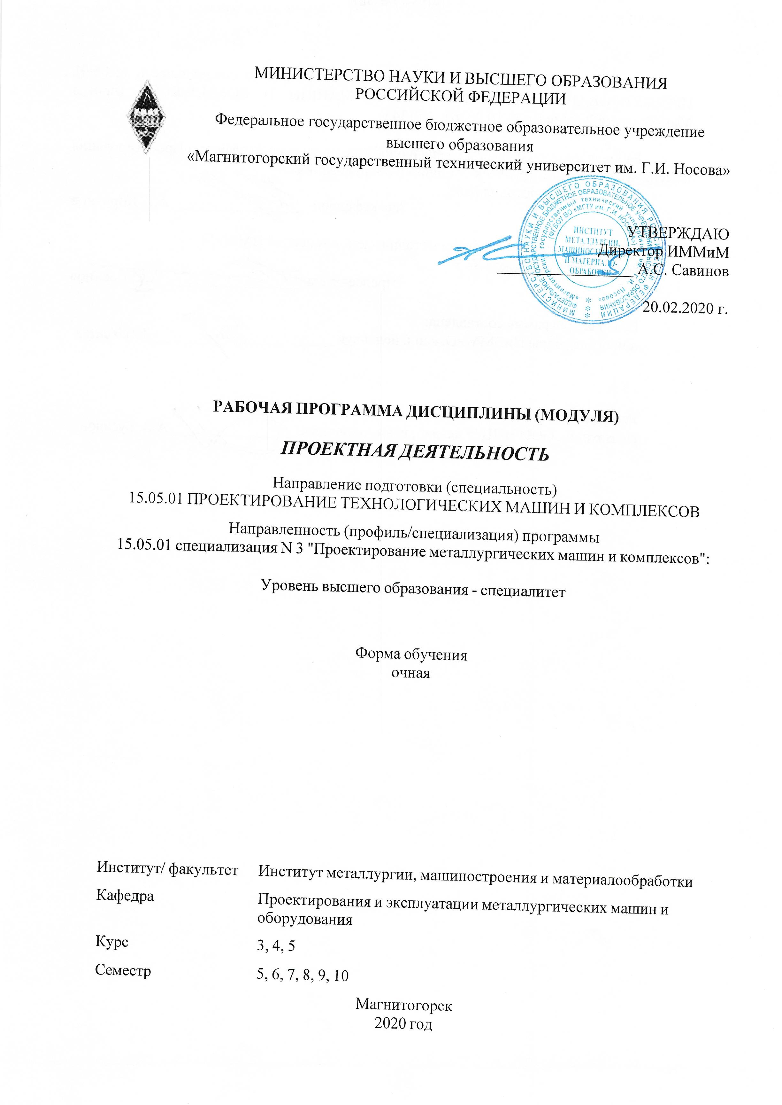

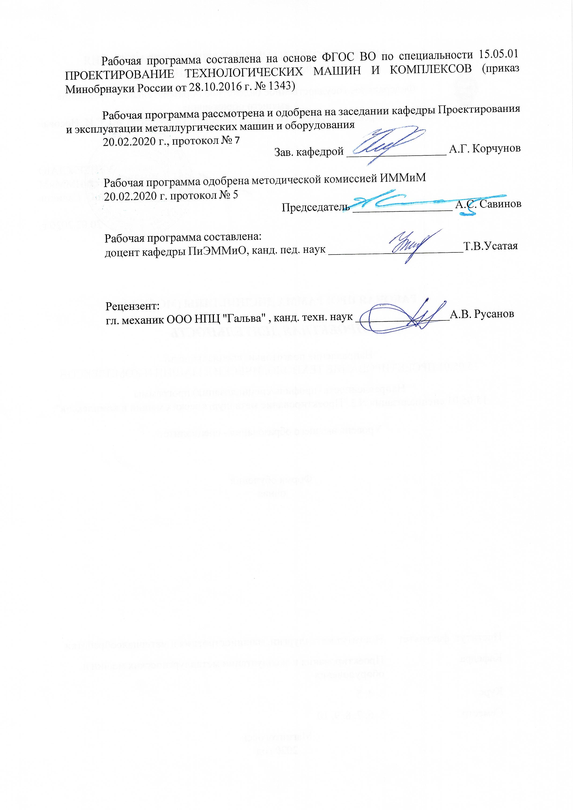

|  |
| --- |
| **1** **Цели** **освоения** **дисциплины** **(модуля)** |
| Целями освоения дисциплины (модуля) «Проектная деятельность» являются:  - отработка навыков научно-исследовательской, аналитической и проектной работы;  - приобретение навыков расчета и проектирования деталей и узлов машиностроительных конструкций в соответствии с техническими заданиями и использованием стандартных средств автоматизации проектирования;  - овладение навыками разработки рабочей проектной и технической документации, оформления законченных проектно-конструкторских работ с проверкой соответствия разрабатываемых проектов и технической документации стандартам;  - в овладении необходимым и достаточным уровнем общекультурных и профессиональных компетенций в соответствии с требованиями ФГОС ВО с требованиями ФГОС ВО по Специальности 15.05.01 Проектирование технологических машин и комплексов  Специализация Проектирование металлургических машин и комплексов.  Основным предметом изучения дисциплины являются процессы, функции, задачи, методы и средства управления проектами. В процессе изучения дисциплина предлагает концептуальное осмысление современных процессов организации проектной деятельности, призвана помочь обучающимся определить свои профессиональные и ценностные установки, сформировать методологическую и методическую основу профессиональной проектной деятельности. |
|  |
| **2** **Место** **дисциплины** **(модуля)** **в** **структуре** **образовательной** **программы** |
| Дисциплина Проектная деятельность входит в вариативную часть учебного плана образовательной программы.  Для изучения дисциплины необходимы знания (умения, владения), сформированные в результате изучения дисциплин/ практик: |
| Культурология и межкультурное взаимодействие |
| Технология командообразования и саморазвития |
| Учебная - практика по получению первичных профессиональных умений и навыков, в том числе первичных умений и навыков научно-исследовательской деятельности |
| Информационные технологии |
| Моделирование в машиностроении |
| Инженерная графика |
| Продвижение научной продукции |
| История отрасли машиностроения |
| Введение в специальность |
| Знания (умения, владения), полученные при изучении данной дисциплины будут необходимы для изучения дисциплин/практик: |
| Производственная - преддипломная практика |
| Подготовка к защите и защита выпускной квалификационной работы |
| Производственная - конструкторская практика |
| Проектирование технологических машин и комплексов прокатного производства |
| Проектирование систем гидро- и пневмопривода |
| Проектирование металлургических подъемно-транспортных машин |
| Организация производства и менеджмент |
| Экономика и управление машиностроительным производством |
| Проектирование технологических машин и комплексов аглодоменного производства |
| Проектирование оборудования цехов сталеплавильного производства |

|  |  |
| --- | --- |
| Проектирование технологических машин и комплексов штамповочного производства | |
| Проектирование технологических машин и комплексов волочильного производства | |
| Проектная оценка надежности технических объектов | |
|  |  |
| **3** **Компетенции** **обучающегося,** **формируемые** **в** **результате** **освоения**  **дисциплины** **(модуля)** **и** **планируемые** **результаты** **обучения** | |
| В результате освоения дисциплины (модуля) «Проектная деятельность» обучающийся должен обладать следующими компетенциями: | |
|  |  |
| Структурный  элемент  компетенции | Планируемые результаты обучения |
| ПК-16 способностью подготавливать технические задания на разработку проектных решений, разрабатывать эскизные, технические и рабочие проекты машин, электроприводов, гидроприводов, средств гидропневмоавтоматики, систем, различных комплексов, процессов, оборудования и производственных объектов с использованием средств автоматизации проектирования и передового опыта разработки конкурентоспособных изделий, участвовать в рассмотрении различной технической документации, подготавливать необходимые обзоры, отзывы, заключения | |
| Знать | Содержание проектной деятельности по проектированию проектирования деталей и узлов машиностроительных конструкций с учетом влияния социальных, экономических и технологических требований; основы эргономики; основы инженерного обеспечения проектов. Набор возможных решений задачи или подходов к выполнению проекта; как научно обосновать свои предложения и составить подробную спецификацию требований к проекту; как разработать проектную идею, основанную на концептуальном, творческом подходе к решению задачи. |
| Уметь | Решать основные типы проектных задач; проектировать детали и узлы машиностроительных конструкций. Проектировать авторские и типовые детали и узлы машиностроительных конструкций, различные по своему назначению. Разрабатывать эскизные, технические и рабочие проекты машин, электроприводов, гидроприводов, средств гидропневмоавтоматики, систем, различных комплексов, процессов, оборудования и производственных объектов с использованием средств автоматизации проектирования и передового опыта разработки конкурентоспособных изделий. |
| Владеть | Приемами объемного и графического моделирования формы объекта, и соответствующей организацией проектного материала для передачи инженерного замысла; компьютерным обеспечением дизайн-проектирования; выполнением проекта в материале. методами современного проектирования и компьютерными технологиями; методами эргономического анализа в проектной деятельности; методами творческого процесса инженеров |

|  |  |  |  |  |  |  |  |  |  |
| --- | --- | --- | --- | --- | --- | --- | --- | --- | --- |
|  | **4.** **Структура,** **объём** **и** **содержание** **дисциплины** **(модуля)** | | | | | | | | |
| Общая трудоемкость дисциплины составляет 6 зачетных единиц 216 акад. часов, в том числе:  – контактная работа – 102,1 акад. часов:  – аудиторная – 102 акад. часов;  – внеаудиторная – 0,1 акад. часов  – самостоятельная работа – 113,9 акад. часов;  Форма аттестации - зачет | | | | | | | | | |
|  |  |  |  |  |  |  |  |  |  |
| Раздел/ тема  дисциплины | | Семестр | Аудиторная  контактная работа  (в акад. часах) | | | Самостоятельная работа студента | Вид самостоятельной  работы | Форма текущего контроля успеваемости и  промежуточной аттестации | Код компетенции |
| Лек. | лаб.  зан. | практ. зан. |
| 1. Раздел 1. Основы проектной деятельности. Управление проектами. (5 с.) Основы проектирования деталей и узлов машиностроительных конструкций (6 с.) | | |  | | | | | | |
| 1.1 Общие представления о курсе, его разделах. Вопросы теории и истории проектирования  деталей и узлов машиностроительных конструкций. Этапы (исторические) развития проектирования деталей и узлов машиностроительных конструкций. Организация проектирования деталей и узлов машиностроительных конструкций за рубежом. | | 5 |  |  | 9/6И | 9 | Самостоятельная проектная деятельность: индивидуальные проекты, подготовка пояснительных записок к проектам, оформление проектной документации.  Самостоятельное изучение учебной и научно литературы  Работа с электронными библиотеками  Выполнение практических работ | Текущий контроль успеваемости. Устный опрос. Работа с электронной сетевой канбан-доской (Трелло). | ПК-16 |
| 1.2 Проектирование деталей и узлов машиностроительных конструкций – основные категории деятельности. Основы формообразования. Влияние материала, конструкции и технологии производства на объект проектирования. Методика проектирования объектов. Функциональный анализ и маркетинг в дизайне. Особенности и принципы проектирования деталей и узлов машиностроительных конструкций. | |  |  | 9 | 9 | Самостоятельная проектная деятельность: индивидуальные проекты, подготовка пояснительных записок к проектам, оформление проектной документации.  Самостоятельное изучение учебной и научно литературы  Работа с электронными библиотеками  Выполнение практических работ | Текущий контроль успеваемости. Устный опрос. подготовка доклада и реферата по стилям и направлениям проектирования деталей и узлов машиностроительных конструкций , по типологии и эволюции. Работа с электронной сетевой канбан-доской (Трелло). | ПК-16 |
| 1.3 Системная картина управления проектами (УП) Понятие «проект». Знание основ управления проектами. Классификация проектов.  Жизненный цикл проекта и продукта. Навыки менеджера проекта. Участники проекта. Команда проекта. Команда проекта и структура организации. Типы организаций: функциональная, проектная, матричная. Процессы управления проектами. Карта процессов управления проектами.  Инициация проекта.  Функции проектного офиса. Инициация проекта. Группа процессов инициации. Отбор проектов в организации. Учет основных ограничений (треугольник проекта). Содержание устава проекта. Разработка предварительного состава проекта. | | 6 |  |  | 6/2И | 6 | Самостоятельная проектная деятельность: индивидуальные проекты, подготовка пояснительных записок к проектам, оформление проектной документации.  Самостоятельное изучение учебной и научно литературы  Работа с электронными библиотеками и он-лайн ресурсами и курсами.  Выполнение практических работ по спискам в канбан-доске. Выполнение чек- листов участников. | Текущий контроль успеваемости. Устный опрос. . Работа с электронной сетевой канбан-доской (Трелло). Организация проектной работы в форме проектного интенсива (организация команды, проектной работы, ведение проекта, выполнение, подготовка и защита проекта командой (кейса)). | ПК-16 |
| 1.4 Методы управления проектами. Scrum. Agiel. Планирование содержания и сроков проекта.  Группа процессов управления проектами – процессы планирования. Планирование содержания, Определение содержания. Создание иерархической структуры работ (ИСР). Метод- структурная декомпозиция работ (СДР). Методы ИСР. Правила и принципы построения ИСР. Управление сроками проекта. Определение состава и взаимосвязей операций. Оценка ресурсов операций. Определение длительности операций. Разработка расписания. Оценка длительности проекта. Планирование стоимости, качества, человеческих ресурсов.  Оценка стоимости и разработка бюджета проекта. Стоимостная оценка. Методы оценки стоимости. Планирование человеческих ресурсов проекта. Матрица ответственности. Планирование качества проекта. Стоимость качества. Влияние планирования качества на план проекта.  Планирование рисков и коммуникаций проекта.  Планирование управления рисками. Разновидности риска. Потенциальные риски, связанные с девятью областями знаний. Качественный анализ рисков. Количественный анализ рисков. Планирование реагирования на риски. Четыре метода реагирования на риски: избегание, передача, ослабление, принятие. Планирование коммуникаций. Планирование поставок. Исполнение проекта.  Планирование покупок и приобретений. Планирование контрактов. Утверждение плана управления проектом и сохранение Базового плана. Структура плана управления проектом  Группа процессов исполнения проекта. Развитие команды проекта, основные этапы. Распространение информации. Способы распространения информации. Руководство и управление исполнением проекта. Выбор продавцов. Процесс обеспечения качества. Аудит качества. | |  |  | 6/2И | 6 | Самостоятельная проектная деятельность: индивидуальные проекты, подготовка пояснительных записок к проектам, оформление проектной документации.  Самостоятельное изучение учебной и научно литературы  Работа с электронными библиотеками и он-лайн ресурсами и курсами.  Выполнение практических работ по спискам в канбан-доске. Выполнение чек- листов участников. | Текущий контроль успеваемости. Устный опрос. . Работа с электронной сетевой канбан-доской (Трелло). Организация проектной работы в форме проектного интенсива (организация команды, проектной работы, ведение проекта, выполнение, подготовка и защита проекта командой (кейса)). | ПК-16 |
| 1.5 Мониторинг и управление работами проекта.  Группа процессов мониторинга и управления. Анализ отклонений проекта – методика освоенного объема. Вправление изменениями в области содержания, стоимости, качества, расписания. Мониторинг плана управления рисками. Отчетность по исполнению и администрирование контрактов. Система управления изменениями. Мотивация сотрудников на ввод актуальных данных проекта. Анализ проблем проекта.  Завершение проекта.  Группа процессов завершения. Закрытие контракта. Закрытие проекта. Административное закрытие проекта. Анализ закрытия проекта. Анализ проекта. Отчет проекта и накопление опыта в организации. | |  |  | 4/2И | 8 | Самостоятельная проектная деятельность: индивидуальные проекты, подготовка пояснительных записок к проектам, оформление проектной документации.  Самостоятельное изучение учебной и научно литературы  Работа с электронными библиотеками и он-лайн ресурсами и курсами.  Выполнение практических работ по спискам в канбан-доске. Выполнение чек- листов участников. | Текущий контроль успеваемости. Устный опрос. Работа с электронной сетевой канбан-доской (Трелло). Организация проектной работы в форме проектного интенсива (организация команды, проектной работы, ведение проекта, выполнение, подготовка и защита проекта командой (кейса)). Моделирование и проигрывание проектных ситуаций, взятых из проектной практики. | ПК-16 |
| Итого по разделу | | |  |  | 34/12И | 38 |  |  |  |
| Итого за семестр | | |  |  | 16/6И | 20 |  |  |  |
| 2. Раздел 2. Поэтапная организация проектной деятельности - проектирование металлургических машин и комплексов (7, 8 с.) | | |  | | | | | | |
| 2.1 Рассматривается организационная структура управления инвестиционными проектами. Основные процессы управления. Предпроектные исследования и анализ возможностей. Функции, обязанности и связи участников проектно-инвестиционного процесса. Изучаются термины: инжиниринговые компании, генеральный проектировщик, генеральный подрядчик | | 7 |  |  | 8/3И | 9 | Самостоятельная проектная деятельность: индивидуальные проекты, подготовка пояснительных записок к проектам, оформление проектной документации.  Самостоятельное изучение учебной и научно литературы  Работа с электронными библиотеками и он-лайн ресурсами и курсами.  Выполнение практических работ по спискам в канбан-доске. Выполнение чек- листов участников. | Текущий контроль успеваемости. Устный опрос. Работа с электронной сетевой канбан-доской (Трелло). Организация проектной работы в форме проектного интенсива (организация команды, проектной работы, ведение проекта, выполнение, подготовка и защита проекта командой (кейса)). Моделирование и проигрывание проектных ситуаций, взятых из проектной практики. | ПК-16 |
| 2.2 Регламентирующий порядок обоснования инвестиций. Этапы разработки исходно-разрешительной документации. Формирование проектной документации, стадии проектирования. Изучаются термины: бизнес-план, техническое задание. Ознакомление с подготовкой к проектированию и с стадийностью при разработке проектов, изучение основных организационно-технических мероприятий по подготовке к проектированию. | |  |  | 9/3И | 10 | Самостоятельная проектная деятельность: индивидуальные проекты, подготовка пояснительных записок к проектам, оформление проектной документации.  Самостоятельное изучение учебной и научно литературы  Работа с электронными библиотеками и он-лайн ресурсами и курсами.  Выполнение практических работ по спискам в канбан-доске. Выполнение чек- листов участников. | Текущий контроль успеваемости. Устный опрос. Работа с электронной сетевой канбан-доской (Трелло). Организация проектной работы в форме проектного интенсива (организация команды, проектной работы, ведение проекта, выполнение, подготовка и защита проекта командой (кейса)) или - моделирование и проигрывание проектных ситуаций, взятых из проектной практики. Составить график организации инвестиционного цикла проектирования. | ПК-16 |
| 2.3 Порядок комплектования и оформления проектной документации. Последовательность действий проектировщика при реализации проекта. Взаимодействие профессий при проектировании электронных устройств и микропроцессорных систем. Изучаются термины: задание на проектирование. | | 8 |  |  | 9/3И | 9 | Самостоятельная проектная деятельность: индивидуальные проекты, подготовка пояснительных записок к проектам, оформление проектной документации.  Самостоятельное изучение учебной и научно литературы  Работа с электронными библиотеками и он-лайн ресурсами и курсами.  Выполнение практических работ по спискам в канбан-доске. Выполнение чек- листов участников. Изучение стадийности при разработке проектов, освоение последовательно сти действий проектировщика и взаимодействие профессий при проектировании объекта. Закрепление теоретических знаний о последовательно сти действий проектировщика и взаимодействии профессий при проектировании объекта. | Текущий контроль успеваемости. Устный опрос. Работа с электронной сетевой канбан-доской (Трелло). Организация проектной работы в форме проектного интенсива (организация команды, проектной работы, ведение проекта, выполнение, подготовка и защита проекта командой (кейса)) или - моделирование и проигрывание проектных ситуаций, взятых из проектной практики. | ПК-16 |
| 2.4 Состав и содержание проектной документации на электронное устройство или прибор, передаваемых в экспертизу. Содержание общей пояснительной записки. Примерный перечень технико-экономических показателей для электронных устройств. Изучаются термины: тендерная документация, оферта. Ознакомление с порядком согласования и утверждения проектной документации. Изучение роли управления проектным процессом, знакомство с экспертизой и согласованием проектов. | |  |  | 8/3И | 10 | Самостоятельная проектная деятельность: индивидуальные проекты, подготовка пояснительных записок к проектам, оформление проектной документации.  Самостоятельное изучение учебной и научно литературы  Работа с электронными библиотеками и он-лайн ресурсами и курсами.  Выполнение практических работ по спискам в канбан-доске. Выполнение чек- листов участников. | Текущий контроль успеваемости. Устный опрос. Работа с электронной сетевой канбан-доской (Трелло). Организация проектной работы в форме проектного интенсива (организация команды, проектной работы, ведение проекта, выполнение, подготовка и защита проекта командой (кейса)) или - моделирование и проигрывание проектных ситуаций, взятых из проектной практики. | ПК-16 |
| Итого по разделу | | |  |  | 34/12И | 38 |  |  |  |
| Итого за семестр | | |  |  | 17/6И | 19 |  |  |  |
| 3. Раздел 3. Практика проектирования деталей и узлов машиностроительных конструкций различных по своему назначению (9, 10 с.) | | |  | | | | | | |
| 3.1 Особенности в проектировании деталей и узлов машиностроительных конструкций, различных по своему назначению.  Классификация технических комплексов, технических, узлов и оборудования металлургических заводов различных по своему назначению и по геометрическому принципу. | | 9 |  |  | 18/6И | 18 | Самостоятельная проектная деятельность: индивидуальные проекты, подготовка пояснительных записок к проектам, оформление проектной документации.  Самостоятельное изучение учебной и научно литературы  Работа с электронными библиотеками и он-лайн ресурсами и курсами.  Выполнение практических работ по спискам в канбан-доске. Выполнение чек- листов участников. | Текущий контроль успеваемости. Устный опрос. Работа с электронной сетевой канбан-доской (Трелло). Организация проектной работы в форме проектного интенсива (организация команды, проектной работы, ведение проекта, выполнение, подготовка и защита проекта командой (кейса)) или - моделирование и проигрывание проектных ситуаций, взятых из проектной практики и связанных с темами курсового и дипломного проектирования. | ПК-16 |
| 3.2 Объекты проектирования в производственной практике (металлургия, машиностроение). Средства формирования производственной и технологической среды по функции и происхождению. Объемы, оборудование и элементы проектирования. Специфика проектирования деталей, узлов конструкций, оборудования, комплексов оборудования различных по своему назначению. | | 10 |  |  | 16/6И | 19,9 | Самостоятельная проектная деятельность: индивидуальные проекты, подготовка пояснительных записок к проектам, оформление проектной документации.  Самостоятельное изучение учебной и научно литературы  Работа с электронными библиотеками и он-лайн ресурсами и курсами.  Выполнение практических работ по спискам в канбан-доске. Выполнение чек- листов участников. | Текущий контроль успеваемости. Устный опрос. Работа с электронной сетевой канбан-доской (Трелло). Организация проектной работы в форме проектного интенсива (организация команды, проектной работы, ведение проекта, выполнение, подготовка и защита проекта командой (кейса)) или - моделирование и проигрывание проектных ситуаций, взятых из проектной практики и связанных с темами курсового и дипломного проектирования. | ПК-16 |
| Итого по разделу | | |  |  | 34/12И | 37,9 |  |  |  |
| Итого за семестр | | |  |  | 16/6И | 19,9 |  | зачёт |  |
| Итого по дисциплине | | |  |  | 102/36 И | 113,9 |  | зачет | ПК-16 |

|  |
| --- |
| **5** **Образовательные** **технологии** |
|  |
| Все практические занятия предусматривают использование метода проектов, проблемное обучение и, проводятся в интерактивной форме с помощью мультимедийного оборудования. Для проведения занятий используется – проблемная лекция, ситуационный анализ. Для проведения практических занятий - метод проектов, выполнение творческих заданий. Это предусмотрено традиционной и модульно-компетентностной технологиями.  В рамках интерактивного обучения применяются IT-методы (использование сетевых мультимедийных учебников разработчиков программного обеспечения, электронных образовательных ресурсов по данной дисциплине, в том числе и ЭОР кафедры); совместная работа в малых группах (2-3 студента) – прохождение всех этапов и методов получения проекта; индивидуальное обучение при выполнении предпроектного анализа. |
|  |
| **6** **Учебно-методическое** **обеспечение** **самостоятельной** **работы** **обучающихся** |
| Представлено в приложении 1. |
|  |
| **7** **Оценочные** **средства** **для** **проведения** **промежуточной** **аттестации** |
| Представлены в приложении 2. |
|  |
| **8** **Учебно-методическое** **и** **информационное** **обеспечение** **дисциплины** **(модуля)** |
| **а)** **Основная** **литература:** |
| 1. Система организации проектирования технологических комплексов [Текст] : учебное пособие / А. А. Старушко, В. И. Кадошников, М. В. Аксенова, А. К. Белан ; МГТУ. - Магнитогорск, 2012. - 142 с. : ил., схемы, табл. - Режим доступа: <https://magtu.informsystema.ru/uploader/fileUpload?name=551.pdf&show=dcatalogues/1/1098428/551.pdf&view=true> . - Загл. с экрана.  2. Проектирование: сущность, структура, функции : монография / Т. В. Усатая, Д. Ю. Усатый, Л. В. Дерябина и др. ; МГТУ. - Магнитогорск : МГТУ, 2017. - 1 электрон. опт. диск (CD-ROM). - URL: <https://magtu.informsystema.ru/uploader/fileUpload?name=55.pdf&show=dcatalogues/1/1136753/55.pdf&view=true> - Загл. с экрана. |
|  |
| **б)** **Дополнительная** **литература:** |
| 1. Андросенко М. В. Основы управления металлургическими машинами и оборудованием [Электронный ресурс] : учебное пособие / М. В. Андросенко, О. А. Фи-латова ; МГТУ. - Магнитогорск : МГТУ, 2016. - 1 электрон. опт. диск (CD-ROM). - Ре-жим доступа: <https://magtu.informsystema.ru/uploader/fileUpload?name=2578.pdf&show=dcatalogues/1/1130388/2578.pdf&view=true> .- Загл. с экрана.  2. Горбатюк С.М., Каменев А.В., Глухов Л.М. Конструирование машин и оборудования металлургических производств. В 2 х томах [Электронный ресурс]: учебник. – Издательство «Лань» Электронно-библиотечная система, 2008. Режим до-ступа: <http://e.lanbook.com/books/element.php?pl1_id=2077&login-failed=1> . - Загл. с экрана.  3. Проектирование прокатных цехов [Электронный ресурс] : учебное посо-бие / М. В. Андросенко, В. И. Кадошников, И. Д. Кадошникова и др. - Магнитогорск : МГТУ, 2015. - 55 с. : ил. - Режим доступа: <https://magtu.informsystema.ru/uploader/fileUpload?name=897.pdf&show=dcatalogues/1/1118828/897.pdf&view=true> . - Загл. с экрана.  4. Проектирование оборудования цехов агломерационного и доменного производства [Электронный ресурс] : учебное пособие / М. В. Андросенко, О. А. |

|  |  |  |  |  |
| --- | --- | --- | --- | --- |
| Фила-това, В. И. Кадошников, Е. В. Куликова ; МГТУ. - Магнитогорск : МГТУ, 2016. - 1 электрон. опт. диск (CD-ROM). - Режим доступа: <https://magtu.informsystema.ru/uploader/fileUpload?name=2568.pdf&show=dcatalogues/1/1130370/2568.pdf&view=true> .  5.Усатая Т.В., Проектирование: основные категории и термины [Электронный ресурс]: учебное пособие. - / Усатая Т.В., Дерябина Л.В., Усатый Д.Ю., Дерябин А.А. - Электронные данные. - М.: ФГУП НТЦ «ИНФОРМРЕГИСТР», 2016. - 1 эл. опт. диск (CD-ROM). | | | | |
|  |  |  |  |  |
| **в)** **Методические** **указания:** | | | | |
| 1. Основы геометрического моделирования при проектировании художественных изделий : практикум / Л. В. Дерябина [и др.] ; Магнитогорский гос. технический ун-т им. Г. И. Носова. - Магнитогорск : МГТУ им. Г. И. Носова, 2019. - 1 CD-ROM. - Загл. с титул. экрана. - URL : https:// <https://magtu.informsystema.ru/uploader/fileUpload?name=3849.pdf&show=dcatalogues/1/1530273/3849.pdf&view=true> (дата обращения: 25.09.2020). - Макрообъект. - ISBN 978-5-9967-1599-2. - Текст : электронный. - Сведения доступны также на CD-ROM.  2.Решетникова, Е. С. Создание проектно-конструкторской документации : Ч. 1. Эскизирование деталей машин / Е. С. Решетникова, Е. А. Свистунова, Е. Б. Скурихина ; МГТУ. - Магнитогорск : МГТУ, 2018. - 1 электрон. опт. диск (CD-ROM). – URL: <https://magtu.informsystema.ru/uploader/fileUpload?name=3722.pdf&show=dcatalogues/1/1527711/3722.pdf&view=true> - Загл. с экрана.  3.Пожидаев Ю. А. Компьютерное моделирование и создание проектно-конструкторской документации в машиностроении средствами САПР. Инженерная и компьютерная графика в Autodesk Inventor, AutoCAD [Электронный ресурс]: учебное пособие. Ч. 1 / Ю. А. Пожидаев, Е. А. Свистунова, О. М. Веремей; МГТУ. - Магнито-горск: МГТУ, 2016. - 1 электрон. опт. диск (CD-ROM). - Режим доступа: <https://magtu.informsystema.ru/uploader/fileUpload?name=2525.pdf&show=dcatalogues/1/1130327/2525.pdf&view=true> . - Загл. с экрана. | | | | |
|  |  |  |  |  |
| **г)** **Программное** **обеспечение** **и** **Интернет-ресурсы:** | | | | |
|  | | | | |
|  |  |  |  |  |
| **Программное** **обеспечение** | | | | |
|  | Наименование ПО | № договора | Срок действия лицензии |  |
|  | MS Windows 7 Professional(для классов) | Д-1227-18 от 08.10.2018 | 11.10.2021 |  |
|  | MS Windows 7 Professional (для классов) | Д-757-17 от 27.06.2017 | 27.07.2018 |  |
|  | 7Zip | свободно распространяемое ПО | бессрочно |  |
|  | Autodesk AutoCad 2011 Master Suite | К-526-11 от 22.11.2011 | бессрочно |  |
|  | Autodesk Inventor Professional 2011 Master Suite | К-526-11 от 22.11.2011 | бессрочно |  |
|  | Autodesk Inventor Professional 2021 Product Design | учебная версия | бессрочно |  |
|  | Autodesk Inventor Professional 2018 | учебная версия | бессрочно |  |

|  |  |  |  |  |
| --- | --- | --- | --- | --- |
|  | Autodesk Inventor Professional 2019 Product Design | учебная версия | бессрочно |  |
|  | Autodesk Inventor Professional 2020 Product Design | учебная версия | бессрочно |  |
|  | Autodesk AutoCAD 2021 | учебная версия | бессрочно |  |
|  | Autodesk AutoCAD 2018 | учебная версия | бессрочно |  |
|  | Autodesk AutoCAD 2019 | учебная версия | бессрочно |  |
|  | Autodesk AutoCAD 2020 | учебная версия | бессрочно |  |
|  | Autodesk AutoCAD Mechanical 2021 | учебная версия | бессрочно |  |
|  | Autodesk AutoCAD Mechanical 2018 | учебная версия | бессрочно |  |
|  | Autodesk AutoCAD Mechanical 2020 | учебная версия | бессрочно |  |
|  | Autodesk 3ds Max Design 2021 | учебная версия | бессрочно |  |
|  | Autodesk 3ds Max Design 2018 | учебная версия | бессрочно |  |
|  | Autodesk 3ds Max Design 2019 | учебная версия | бессрочно |  |
|  | Autodesk 3ds Max Design 2020 | учебная версия | бессрочно |  |
|  | АСКОН Компас 3D в.16 | Д-261-17 от 16.03.2017 | бессрочно |  |
|  | Autodesk Revit 2020 | учебная версия | бессрочно |  |
|  | FAR Manager | свободно распространяемое ПО | бессрочно |  |
|  |  |  |  |  |
| **Профессиональные** **базы** **данных** **и** **информационные** **справочные** **системы** | | | | |
|  | Название курса | | Ссылка |  |
|  | Электронная база периодических изданий East View Information Services, ООО «ИВИС» | | <https://dlib.eastview.com/> |  |
|  |  |
|  | Национальная информационно-аналитическая система – Российский индекс научного цитирования (РИНЦ) | | URL: <https://elibrary.ru/project_risc.asp> |  |
|  | Поисковая система Академия Google (Google Scholar) | | URL: <https://scholar.google.ru/> |  |
|  | Информационная система - Единое окно доступа к информационным ресурсам | | URL: <http://window.edu.ru/> |  |
|  | Федеральное государственное бюджетное учреждение «Федеральный институт промышленной собственности» | | URL: <http://www1.fips.ru/> |  |
|  | Российская Государственная библиотека. Каталоги | | <https://www.rsl.ru/ru/4readers/catalogues> |  |

|  |  |  |  |
| --- | --- | --- | --- |
|  | Электронные ресурсы библиотеки МГТУ им. Г.И. Носова | <http://magtu.ru:8085/marcweb2/Default.asp> |  |
| **9** **Материально-техническое** **обеспечение** **дисциплины** **(модуля)** | | | |
|  |  |  |  |
| Материально-техническое обеспечение дисциплины включает: | | | |
| Лаборатория металлургического оборудования  1. Модель доменной печи  2. Модель литейного двора доменного цеха  3. Модель сверлильной машины  4. Модель электропушки  5. Модель дуговой электропечи  6. Модель машины непрерывного литья заготовок.    Аудитории для самостоятельной работы: компьютерные классы; читальные залы библиотеки  Персональные компьютеры с пакетом MS Office, КОМПАС 3D V16, Autodesk Inventor, Autocad, 3dSMax и выходом в Интернет и с доступом в электронную информационно-образовательную среду университета    Наличие аудиторий для групповых и индивидуальных консультаций, текущего контроля и промежуточной аттестации  Доска, мультимедийный проектор, экран    Наличие помещений для хранения и профилактического обслуживания учебного оборудования  Шкафы для хранения учебно-методической документации, учебного оборудования и учебно-наглядных пособий. | | | |
|

**Приложение 1**

**Учебно-методическое обеспечение самостоятельной работы обучающихся**

Аудиторная и внеаудиторная самостоятельная работа включает:

- сбор и систематизация понятий или терминов, объединенных общей специфической тематикой по нескольким источникам;

- работа с электронными библиотечными ресурсами;

- поиск библиографической информации и библиографических пособий (информационных изданий);

- поиск самих информационных источников (документов и изданий), в которых есть или может содержаться нужная информация;

- поиск фактических сведений, содержащихся в литературе, книге, интернет – источниках;

- проведение патентного поиска аналогов и прототипов оборудования и выбор конструкции нового оборудования;

- выполнение расчета и силовых, прочностных и энергетических параметров металлургических машин и оборудования;

- разработка и оформление конструкторской документации на проект согласно соответствующим стандартам;

- оформление отчета.

Задание на выполнение проекта предусматривает комплексное решение взаимосвязанных задач расчетного, конструкторского, технологического, экономического и социального характера. В задании указываются:

– Формулировка темы проекта.

– Исходные данные для проектирования. В качестве исходных данных могут быть заданы основные параметры технической характеристики машины или механизма, условия эксплуатации, особые требования, например, по автоматизации, охране труда, экологии и др.

– Перечень вопросов, подлежащих разработке. Например, выбор кинематической схемы механизма, выбор материалов деталей, расчет производительности, мощности привода, расчет основных размеров проектируемых узлов и деталей, выбор допусков и посадок, выполнение необходимых и проверочных расчетов (на прочность, жесткость и т.п.), расчет экономического эффекта от применения новых материалов, усовершенствования конструкции, внедрения нового оборудования и т.п., специальные вопросы: охрана труда, техника безопасности, защита окружающей среды.

– Перечень и наименование графических документов.

– План выполнения проекта.

Самостоятельная работа по дисциплине «Проектная деятельность» также обеспечивается организацией и проведением проектных интенсивов и предполагает командную самостоятельную проектную деятельность.

Примерная программа проведения проектного интенсива:

**Проектный интенсив «Механика в действии»,**

**кафедра ПиЭММО**

|  |  |  |  |  |
| --- | --- | --- | --- | --- |
|  | **13 февраля 2020г. (Чт)** | | | |
|  | **Время** | **Тема** | **Ответсвенные** | **Ауд.** |
|  | 8.30 | Сбор участников, организация пространства | Группа МПТ-16, МПТ-17 | 297 |
|  | 9.00  9.20 | **Приветственное слово.** Презентация проектного интенсива. Представление команды организаторов (из состава ППС кафедры). | Зав. кафедрой ПиЭММО Корчунов А.Г. | 297 |
|  | 10.20  11.00 | **Лекция.** Проектная деятельность и ее отличие от других видов деятельности. Цикл жизни проекта. | доцент кафедры ПиЭММО Усатая Т.В. | 297 |
|  | 11.00 11.40 | **Представление кейсов проектов от заказчиков.** | Доцент кафедры ПиЭММО Анцупов А.В. | 297 |
|  | 11.40  12.20 | **Перерыв на обед** |  |  |
|  | 12.20  13.00 | **Проблемная лекция.** Анализ ситуации, фиксация проблемы. | Доцент кафедры ПиЭММО Усатая Т.В. | 297 |
|  | 13.00-14.30 | **Работа в командах.**  Деление на команды, тест Белбина, роли в командах. Восстановление ситуации, описанной экспертом, выявление проблем. Определение зон незнания. Формулирование вопросов к эксперту. | Доцент кафедры ПиЭММО Усатая Т.В.  Доцент кафедры ПиЭММО Дерябина Л.В. | 297 |
|  | 14.30  14.45 | **Перерыв (чай)** |  |  |
|  | 14.45  15.40 | **Работа в командах.**  Переговоры с экспертами по уточнению кейса. | Эксперты - Доцент кафедры ПиЭММО Анцупов А.В., доцент кафедры ПиЭММО Решетникова Е.С. | 297 |
|  | 15.00  15.30 | **Рефлексия**переговоров и фиксация уточненной формулировки проблемы, формулирование задач на проект. | Доцент кафедры ПиЭММО Усатая Т.В. | 297 |
|  | 15.30  16.30 | **Работа в командах.** Подготовка к докладу (презентации) по анализу ситуации, проблеме | Доцент кафедры ПиЭММО Усатая Т.В.  Доцент кафедры ПиЭММО Дерябина Л.В. | 297 |
|  | 16.30  16.45 | **Перерыв** |  |  |
|  | 16.45  17.45 | **Доклады от команд** по анализу ситуации, фиксации проблем. | Группа МПТ-16, МПТ-17 | 297 |
|  | 17.45  18.15 | **Рефлексия** результатов первого дня. | Доцент кафедры ПиЭММО Усатая Т.В. Доцент кафедры ПиЭММО Дерябина Л.В. |  |
|  | 18.15  18.30 | **Перерыв** |  |  |
|  | 18.30  20.00 | **Мастер-класс.** Мастерство презентации. | Доцент кафедры ПиЭММО Дерябина Л.В. | 287 |
|  | Практикум. Работа в Trello. | Доцент кафедры ЭиМЭ Усатый Д.Ю. | 297 |
|  | **14 февраля 2020 (пт)** | |  |  |
|  | 8.30.-9.00 | **Сбор участников**, организация пространства, | Группа МПТ-16, МПТ-17, ? | 297 |
|  | 9.00-10.00 | **Лекция.** Гипотеза проектного решения и способы ее проверки. | Доцент кафедры ПиЭММО Усатая Т.В. | 297 |
|  | 10.30  11.40 | **Работа в командах.**  Генерация гипотез проектного решения по своей теме. Проверка гипотез. Подготовка к презентации гипотез. | Команды | 297 |
|  | 11.40  12.20 | **Перерыв на обед** |  |  |
|  | 12.20  13.30 | **Представление результатов** проработки проблемного поля и гипотезы проектного решения. **Рефлексия.** | Группа МПТ-16, МПТ-17  Доцент кафедры ПиЭММО Усатая Т.В. Доцент кафедры ПиЭММО Дерябина Л.В. | 297 |
| 13.30-14.00 | Командная игра | Доцент кафедры педагогического образования и документоведения Кашуба И.В. | 297 |
|  | 14.00  15.30 | **Работа в командах.**  Работа над прототипом по проекту (работа над конструкцией, моделирование, разработка чертежей и пр.) | Доцент кафедры ПиЭММО Усатая Т.В. Доцент кафедры ПиЭММО Дерябина Л.В. | 297 |
|  | 16.00  16.30 | **Перерыв** |  |  |
|  | 16.30  18.00 | **Работа в командах.**  Работа над прототипом по проекту (работа над конструкцией, моделирование, разработка чертежей и пр.) | Доцент кафедры ПиЭММО Усатая Т.В. Доцент кафедры ПиЭММО Дерябина Л.В. | 297 |
|  | 18.00  18.30 | **Предварительное представление результатов проектирования** (прототипов) | Команды. |  |
|  | 18.30  19.00 | **Рефлексия** результатов второго дня. | Команды. Доцент кафедры ПиЭММО Усатая Т.В. Доцент кафедры ПиЭММО Дерябина Л.В. | 297 |
|  | 19.00  19.10 | **Перерыв** |  |  |
|  | 19.10  20.30 | **Работа в командах.**  Финальная доработка проектов и подготовка к их презентации. | Команды. | 297 |
|  | **15 февраля (сб)** | |  |  |
|  | 10.00  11.00 | **Работа в командах.**  Финальная доработка проектов и подготовка к их презентации. Пробная презентация проектов. | Команды. | Малый актовый зал. |
|  | 11.00  12.00 | **Представление и защита проектов**. | Команды. ППС кафедры ПиЭММО. | Малый актовый зал. |
|  | 12.00 13.00 | **Рефлексия** по результатам проектного интенсива.  **Подведение итогов.** Вручение сертификатов. Фотографирование. | Команды. ППС кафедры ПиЭММО. | Малый актовый зал. |

Необходимые ресурсы: аудитория для работы команд – 297 (проработать загрузку по расписанию), аудитория для мастер-классов 287; флипчарты – по количеству команд – 4 шт, маркеры – 4 набора, чай, кофе и пр. для организации перерывов

Ответственные: организация и подготовка проектного интенсива – Усатая Т.В.

Подготовка кейсов - Анцупов А.В.,

Экспертная оценка – Анцупов А.В., Решетникова Е.С.

Тайминг, подготовка сертификатов – Дерябина Л.В.

Фото - Дирекция ИМММ

**Примерные командные кейсы:**

1 Автомат «Домино»

Необходимо разработать механическую часть робота для формирования рисунков из Домино.

Предполагается, что линия расстановки домино непрерывная с плавными изгибами минимальным радиусом 250 мм. Размер одного камня домино 6х20х40.

Условия эксплуатации:

1. Закрытое помещение с горизонтальным гладким полом размером 2000х2500 без стыков.
2. Температура 20о С.

Конструкция робота должна включать:

1. Механизм передвижения
2. Механизм установки домино
3. Накопитель домино минимальной вместимостью 50 шт. с ручной загрузкой.
4. Место для установки электрической системы управления с минимальными габаритами 30х80х20.
5. Место для установки аккумулятора с минимальными габаритами 40х100х20
6. Корпус.
7. Механизм для запуска игры.

Разработка электроники, систем и алгоритмов управления не требуется.

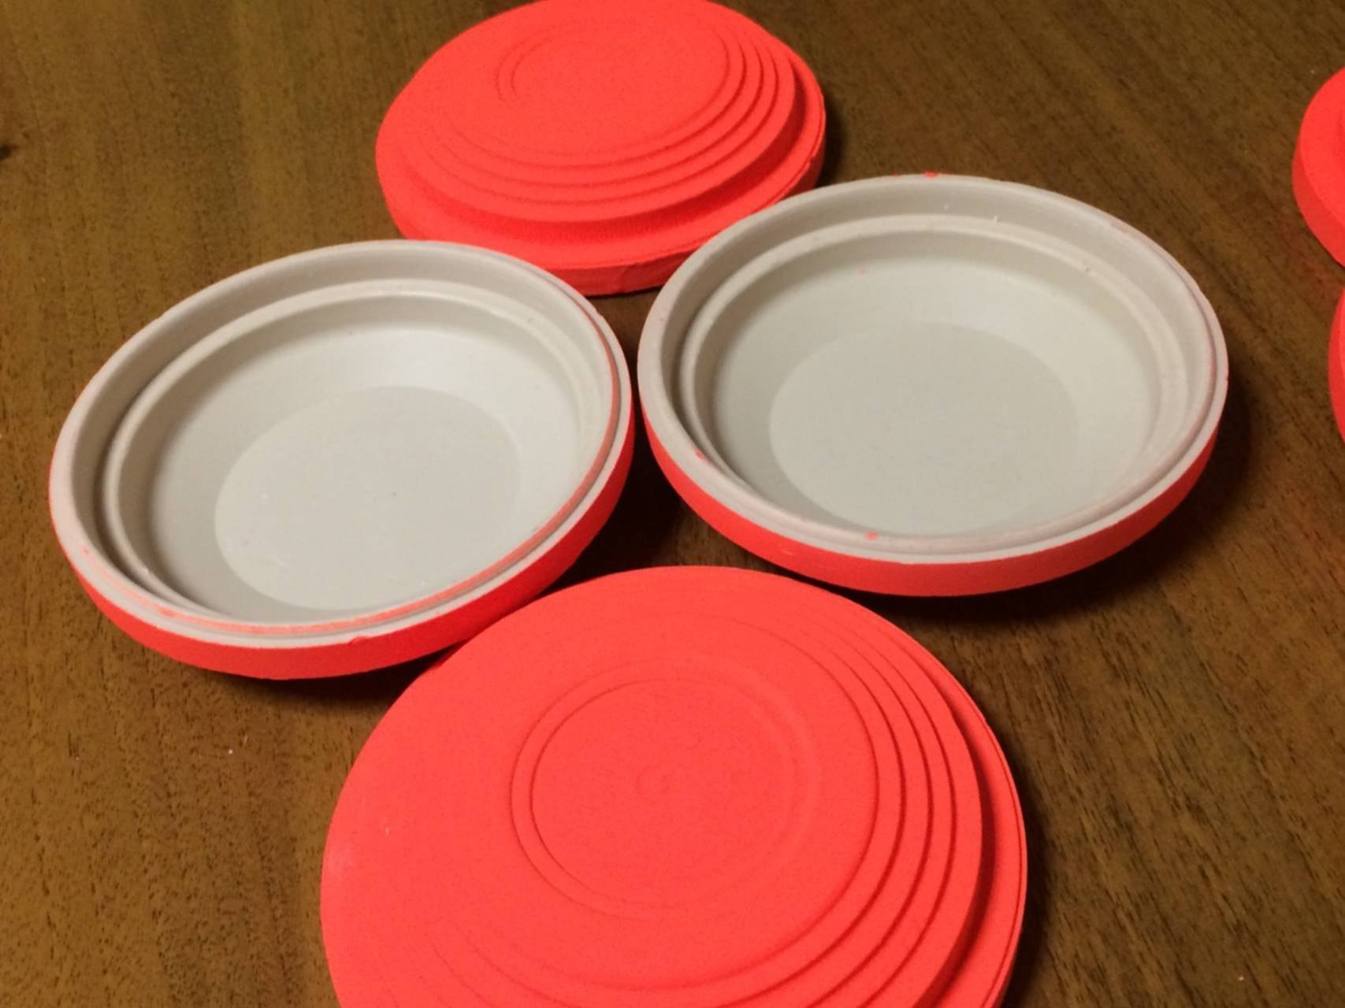2 Агрегат для автоматической покраски тарелочек для стрельбы

Необходимо разработать механическую часть агрегата автоматической покраски тарелочек.

Краска должна наноситься только на выпуклую часть тарелочки. Тип покрасочного материала не оговаривается.

Размеры тарелочки стандартизованы в ГОСТ Р 52909-2008, тип мишени - «Стандартная»

Производительность установки — 300 тарелочек в час.

Условия эксплуатации:

1. Закрытое помещение .
2. Температура 20о С.

Конструкция должна включать:

1. Подводящий транспортер
2. Покрасочное отделение
3. Отделение сушки
4. Накопитель готовой продукции

Разработка электроники и систем управления не требуется.

3 Устройство для анализа внутренних поверхностей труб

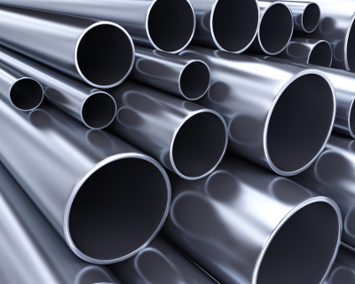

Необходимо разработать механическую часть устройства, позволяющего проводить анализ внутренней поверхности труб круглого сечения.

Размеры труб:

1. Внутренний диаметр: 150...350 мм
2. Минимальный радиус закругления трубы — 500мм

Условия эксплуатации:

1. Закрытое помещение .
2. Температура 5...30о С.
3. Повышенная влажность

Конструкция должна включать:

1. Механизм передвижения с возможностью настройки (ручной, автоматической или автоматизированной на конкретный диаметр трубы)
2. Механизм закрепления фиксирующего модуля (камера, тепловизор и тд.)
3. Место для установки электрической системы управления с минимальными габаритами 30х80х20.
4. Место для установки аккумулятора с минимальными габаритами 40х100х20
5. Корпус.

Разработка электроники, систем и алгоритмов управления не требуется.

4 Робот для очистки магнитной доски

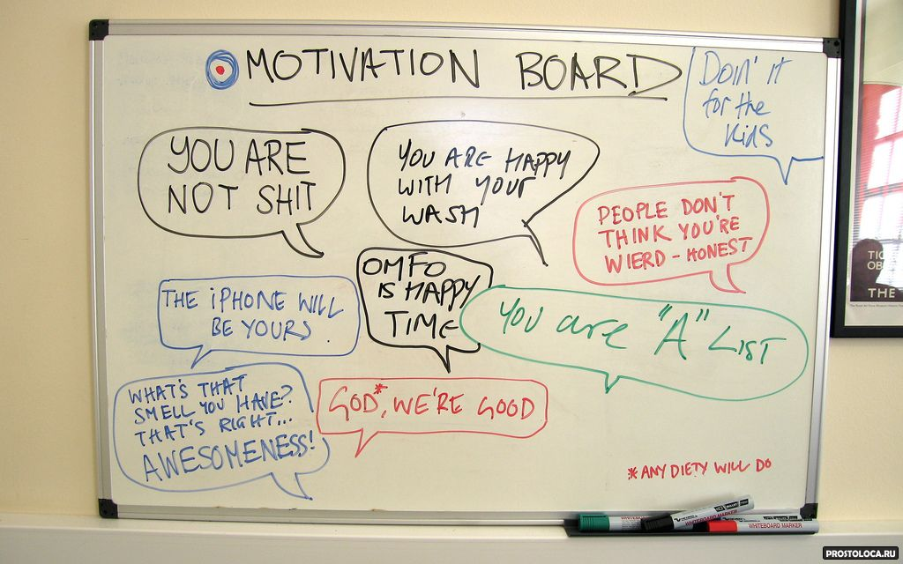Необходимо разработать механическую часть робота для стирания надписей с поверхности магнитной доски.

Условия эксплуатации: лекционная аудитория

Конструкция робота должна включать:

1. Механизм передвижения по поверхности доски
2. Место для установки датчиков определения загрязненности
3. Механизм очистки поверхности
4. Место для установки электрической системы управления с минимальными габаритами 30х80х20.
5. Корпус.

Разработка электроники, систем и алгоритмов управления не требуется.

5 Шахматная доска с возможностью автоматизированного перемещения фигур



Необходимо разработать шахматную доску с объемными фигурами.

Предполагается, что фигуры будут автоматизированно перемещаться в соответствие со звуковой командой

Размеры поверхности шахматной доски: 500х500

Условия эксплуатации:

1. Закрытое помещение .
2. Температура 20о С.

Конструкция должна включать:

1. Шахматную доску
2. Фигуры
3. Механизм перемещения фигур

Разработка электроники и систем управления не требуется.

Приложение 2

**Оценочные средства для проведения промежуточной аттестации**

**а) Планируемые результаты обучения и оценочные средства для проведения промежуточной аттестации:**

| Структурный элемент  компетенции | Планируемые результаты обучения | Оценочные средства |
| --- | --- | --- |
| ПК-16: способностью подготавливать технические задания на разработку проектных решений, разрабатывать эскизные, технические и рабочие проекты машин, электроприводов, гидроприводов, средств гидропневмоавтоматики, систем, различных комплексов, процессов, оборудования и производственных объектов с использованием средств автоматизации проектирования и передового опыта разработки конкурентоспособных изделий, участвовать в рассмотрении различной технической документации, подготавливать необходимые обзоры, отзывы, заключения | | |
| Знать | Содержание проектной деятельности по проектированию проектирования деталей и узлов машиностроительных конструкций с учетом влияния социальных, экономических и технологических требований; основы эргономики; основы инженерного обеспечения проектов. Набор возможных решений задачи или подходов к выполнению проекта; как научно обосновать свои предложения и составить подробную спецификацию требований к проекту; как разработать проектную идею, основанную на концептуальном, творческом подходе к решению задачи. | Вопросы к зачету:   1. Определите понятие «проект». 2. Определите понятие «проектный треугольник» 3. Охарактеризуйте жизненный цикл проекта и продукта. 4. Кто является участниками проекта? 5. Охарактеризуйте типы организаций, роль менеджера проекта в каждой организации. 6. Карта процессов управления проектами. Группы процессов управления. Области знаний. 7. Что такое группа процессов планирования проекта? 8. В чем заключается планирование человеческих ресурсов проекта? 9. В чем заключается планирование управления рисками? 10. В чем заключается планирование реагирования на риски? Каковы методы реагирования на риски? 11. Что такое планирование коммуникаций? 12. Опишите принципы управление изменениями в области содержания, стоимости, качества, расписания. 13. Что такое планирование покупок и приобретений? 14. Как проводится анализ отклонений проекта? Что такое методика освоенного объема? 15. Охарактеризуйте группу процессов исполнения проекта. 16. Охарактеризуйте группу процессов завершения проекта. 17. Каковы принципы критики и оценки проекта? Каковы методы оценки проекта? 18. Типовые и индивидуальные проекты. 19. Правила составления отзывов и заключений на проекты стандартов, рационализаторские предложения и изобретения. 20. Патентный поиск аналогов и прототипов оборудования, выбор конструкции нового оборудования. 21. Способы создания новых проектных решений с определением показателей технического уровня проектируемых изделий. 22. Основные принципы решения инженерных задач и поиск путей для выбора метода решения. 23. Составление технического задания на проектирование и изготовление оборудования. 24. Стадийность проектирования, основные требования к оформлению проектной и рабочей документации, стандарты ЕСКД и СПДС. 25. Оформление конструкторской документации на проект согласно соответствующим стандартам. 26. Оформление конструкторской документации на проект согласно соответствующим стандартам. 27. Основные типы инженерных расчетов средствами современных систем автоматизированного проектирования. 28. Понятие о проекте и проектировании. Основные направления проектирования. Характеристика процесса проектирования. Уровни проектирования. Специализация, концентрация и кооперирование в машиностроении 29. Проектная документация. Рабочая документация. Объем проектной документации и порядок представления ее на экспертизу. 30. Твердотельное моделирование. Основные инструменты. Твердотельного моделирования. |
| Уметь | Решать основные типы проектных задач; проектировать детали и узлы машиностроительных конструкций. Проектировать авторские и типовые детали и узлы машиностроительных конструкций, различные по своему назначению. Разрабатывать эскизные, технические и рабочие проекты машин, электроприводов, гидроприводов, средств гидропневмоавтоматики, систем, различных комплексов, процессов, оборудования и производственных объектов с использованием средств автоматизации проектирования и передового опыта разработки конкурентоспособных изделий. | 1. Работа с электронной сетевой канбан-доской (Трелло). Организация проектной работы в форме проектного интенсива (организация команды, проектной работы, ведение проекта, выполнение, подготовка и защита проекта командой (кейса)) или - моделирование и проигрывание проектных ситуаций, взятых из проектной практики и связанных с темами курсового и дипломного проектирования. 2. Примерные кейсы:   **1 Автомат «Домино»**  Необходимо разработать механическую часть робота для формирования рисунков из Домино.  Предполагается, что линия расстановки домино непрерывная с плавными изгибами минимальным радиусом 250 мм. Размер одного камня домино 6х20х40.  Условия эксплуатации:   1. Закрытое помещение с горизонтальным гладким полом размером 2000х2500 без стыков. 2. Температура 20о С.   Конструкция робота должна включать:   1. Механизм передвижения 2. Механизм установки домино 3. Накопитель домино минимальной вместимостью 50 шт. с ручной загрузкой. 4. Место для установки электрической системы управления с минимальными габаритами 30х80х20. 5. Место для установки аккумулятора с минимальными габаритами 40х100х20 6. Корпус. 7. Механизм для запуска игры.   Разработка электроники, систем и алгоритмов управления не требуется.  2 Агрегат для автоматической покраски тарелочек для стрельбы  Необходимо разработать механическую часть агрегата автоматической покраски тарелочек.  Краска должна наноситься только на выпуклую часть тарелочки. Тип покрасочного материала не оговаривается.  Размеры тарелочки стандартизованы в ГОСТ Р 52909-2008, тип мишени - «Стандартная»  Производительность установки — 300 тарелочек в час.  Условия эксплуатации:   1. Закрытое помещение . 2. Температура 20о С.   Конструкция должна включать:   1. Подводящий транспортер 2. Покрасочное отделение 3. Отделение сушки 4. Накопитель готовой продукции   Разработка электроники и систем управления не требуется.  **3 Устройство для анализа внутренних поверхностей труб**  Необходимо разработать механическую часть устройства, позволяющего проводить анализ внутренней поверхности труб круглого сечения.  Размеры труб:   1. Внутренний диаметр: 150...350 мм 2. Минимальный радиус закругления трубы — 500мм   Условия эксплуатации:   1. Закрытое помещение . 2. Температура 5...30о С. 3. Повышенная влажность   Конструкция должна включать:   1. Механизм передвижения с возможностью настройки (ручной, автоматической или автоматизированной на конкретный диаметр трубы) 2. Механизм закрепления фиксирующего модуля (камера, тепловизор и тд.) 3. Место для установки электрической системы управления с минимальными габаритами 30х80х20. 4. Место для установки аккумулятора с минимальными габаритами 40х100х20 5. Корпус.   Разработка электроники, систем и алгоритмов управления не требуется. |
| Владеть | Приемами объемного и графического моделирования формы объекта, и соответствующей организацией проектного материала для передачи инженерного замысла; компьютерным обеспечением дизайн-проектирования; выполнением проекта в материале. Методами современного проектирования и компьютерными технологиями; методами эргономического анализа в проектной деятельности; методами творческого процесса инженеров | Примерные кейсы для организации проектной работы по командам:  **Робот для очистки магнитной доски**  Необходимо разработать механическую часть робота для стирания надписей с поверхности магнитной доски.  Условия эксплуатации: лекционная аудитория  Конструкция робота должна включать:   1. Механизм передвижения по поверхности доски 2. Место для установки датчиков определения загрязненности 3. Механизм очистки поверхности 4. Место для установки электрической системы управления с минимальными габаритами 30х80х20. 5. Корпус.   Разработка электроники, систем и алгоритмов управления не требуется.  5 Шахматная доска с возможностью автоматизированного перемещения фигур    Необходимо разработать шахматную доску с объемными фигурами.  Предполагается, что фигуры будут автоматизированно перемещаться в соответствие со звуковой командой  Размеры поверхности шахматной доски: 500х500  Условия эксплуатации:   1. Закрытое помещение . 2. Температура 20о С.   Конструкция должна включать:   1. Шахматную доску 2. Фигуры 3. Механизм перемещения фигур   Разработка электроники и систем управления не требуется. |

**б) Порядок проведения промежуточной аттестации, показатели и критерии оценивания:**

Промежуточная аттестация по дисциплине «Проектная деятельность» включает теоретические вопросы, позволяющие оценить уровень усвоения обучающимися знаний, и практические задания (проекты, кейсы ля практических занятий и проведения проектных интенсивов), выявляющие степень сформированности умений и владений, проводится в форме зачета.

**Критерии оценки для получения зачета**

**«зачтено»** – обучающийся показывает средний уровень сформированности компетенций.

**«не зачтено»** – результат обучения не достигнут, студент не может показать знания на уровне воспроизведения и объяснения информации, не может показать интеллектуальные навыки решения простых задач, не может показать знания на уровне воспроизведения и объяснения информации.